報道関係各位
プレスリリース 2023年6月19日
株式会社AIR PLANNING


「旅TIME」にて国内各地のペンション・民宿・温泉旅館の
予約機能提供開始のご案内！
株式会社AIR PLANNINGは（本社：東京都千代田平河町1-3-6 BIZMARKS麴町２F https://air-planning.co.jp ）自社運営中の旅の総合予約サイト「旅TIME」にて、国内各地のペンション・民宿・温泉旅館の予約機能を2023年6月19日に提供開始しました。https://tabi-time.com/kanko/ （楽天トラベル株式会社とアフィリエイト提携）
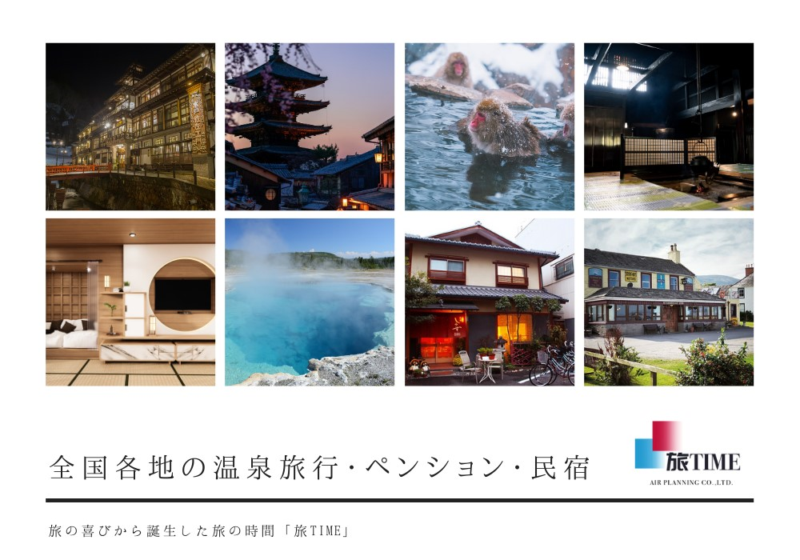

概要紹介：
細分化する国内宿泊に対するニーズを同じサイト内にご対応出来る為、既に提供中の「国内ホテル」予約機能に「全国各地のペンション・民宿・温泉旅館」のオンライン予約機能を加わる事になりました！（楽天トラベル株式会社とアフィリエイト提携）ご利用目的や旅行形態に合わせて、全国各地の「宿泊」を自由に選んで頂けます！

今後の展望：
次のステップとして、各都道府県の現地ツアー（着地型ツアー）を各地の旅行会社様にご協力を頂き、「旅TIME」上に展開出来るように準備しております！地元の旅行業者だからこそ企画出来るローカルなツアー商品のオンライン提供を目指して参ります！

株式会社AIR PLANNINGについて：
【企業情報】
所在地：東京都千代田区平河町1-3-6BIZMARKS麹町2F
代表者：代表取締役 張 桐
設立日：2020年9月
事業内容：
・ユーザー向け・トラベルメディア事業
・エージェント向け・トラベルメディア事業
・航空メディア事業
・トラベル事業・物販事業

ポータルサイト：https://air-planning.co.jp
旅の総合予約サイト「旅TIME」：https://tabi-time.com
台湾観光情報サイト「旅OMOI」：https://tabi-omoi.com
国内旅行専門予約サイト「旅SATO」：https://tabi-sato.com
海外現地ツアー予約サイト「旅NAKA」：https://tabi-naka.com
訪日台湾人観光客専用サイト「東洋企劃」：https://www.tabi-sato.com/zh/japanplanning

株式会社AIR PLANNING
メール：info@air-planning.co.jp

